一、必要知识：
if 代表输入文件。如果不指定if，默认就会从stdin中读取输入。
of 代表输出文件。如果不指定of，默认就会将stdout作为默认输出。
bs 代表字节为单位的块大小。
count 代表被复制的块数。
/dev/zero 是一个字符设备，会不断返回0值字节（\0）
conv=notrunc 输入文件的时候，源文件不会被截断
seek=blocks 从输出文件开头跳过 blocks(512字节) 个块后再开始复制

生成ucore.img
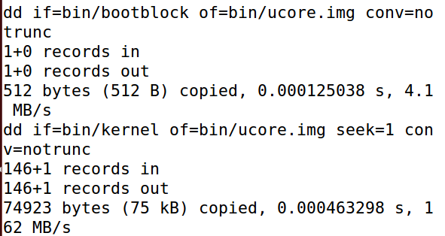
- 由此段代码可知，生成ucore.img需要两个可执行文件kernel以及bootlock，kernel是即将被bootloader程序装入内存的内核程序，而boot便是bootloader本身的可执行程序。
- 为了生成bootblock可执行文件需要bootasm.o bootmain.o bootblock.o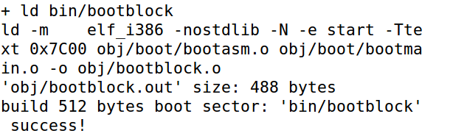
为了生成kernel可执行文件需要如下所示的链接文件。
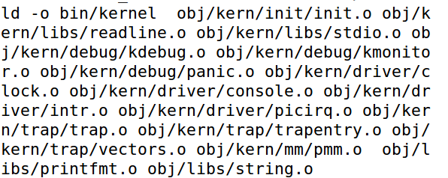
- 而为了生成以上链接文件 如init.o 且看其编译过程。
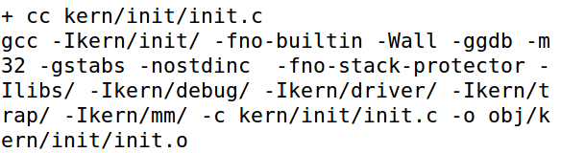

符合规范的硬盘主引导扇区的特征
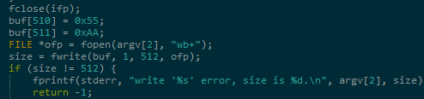
由该段代码可知，符合规范的bootloader的大小为512B,且最后两个字节是0x55、0xAA。

